    - 某计算机指令和数据长度均为32位，CPU和存储器之间的数据宽度也为32位。在CPU中执行一次运算的时间为100ns，访问一次存储器的时间为300ns，读/写通用寄存器的时间忽略不计。请分别按下述各种情况计算执行一条算术运算指令和一条取数/存数指令的最小时间。
（1）指令顺序执行，指令和数据存放在同一个存储器中；
（2）指令顺序执行，有独立分开的指令存储器和数据存储器；
（3）设置指令流水线，指令和数据存放在一个主存储器中；
（4）设置指令流水线，有独立分开的指令存储器和数据存储器（无Cache）；
（5）设置指令流水线，指令和数据共用一个Cache，访问Cache的时间是100ns；
（6）设置指令流水线，指令Cache和数据Cache分开，访问Cache时间均为100ns。
解答：
按每条指令的执行过程分两步（即取指和执行）来处理。在设置流水线时，认为每一流水级的时间是相等的，即以最长的流水级时间为标准（本题中则应为300ns），且认为没有发生数据相关，和存储器只有一个读写端口。设置Cache时，认为访问Cache命中，否则与访问存储器一样。
(1) 指令顺序执行，指令和数据存放在同一个存储器中：
无论哪条指令在前，时间都是(300+100)+(300+300)=1000ns
(2) 指令顺序执行，有独立分开的指令存储器和数据存储器：
无论哪条指令在前，时间都是(300+100)+(300+300)=1000ns
(3) 设置指令流水线，指令和数据存放在一个主存储器中：
算术指令在前时，时间为300+300+300=900ns
取数/存数指令在前时，时间为300+300+300+100=1000ns
(4) 设置指令流水线，有独立分开的指令存储器和数据存储器（无Cache）：
算术指令在前时，时间为300+300+300=900ns
取数/存数指令在前时，时间为300+300+100=700ns
(5) 设置指令流水线，指令和数据共用一个Cache，访问Cache的时间是100ns：
算术指令在前时，时间为100+100+100=300ns
取数/存数指令在前时，时间为100+100+100+100=400ns
(6) 设置指令流水线，指令Cache和数据Cache分开，访问Cache时间均为100ns：
算术指令在前时，时间为100+100+100=300ns
取数/存数指令在前时，时间为100+100+100=300ns
各种情况如图所示：
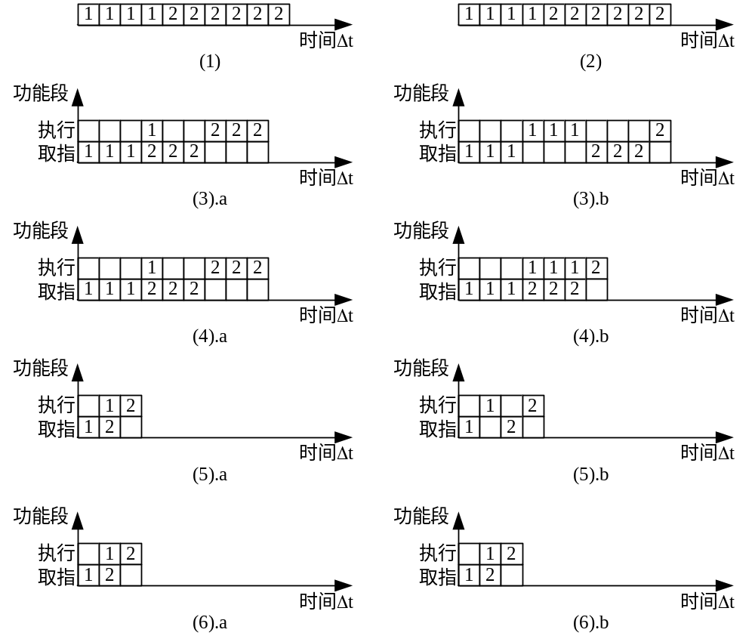
    - 若有一个双输入端的双功能静态流水线，如图：
1
2
3
5
4
其每个功能段的经过时间均为一拍Δt，在加法时按1→2→3→5连接，乘法时按1→4→5连接，流水线的输出可直接送到其输入端或存入缓冲器，不计其间的传送延迟，操作数可以连续提供。对向量A=(a₁,a₂,a₃,a₄)，B=(b₁,b₂,b₃,b₄)，采用上述流水线完成点积A·B=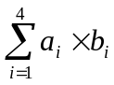，则完成任务所需的最小拍数是多少？画出流水线的时空图，并计算该流水线的吞吐率，加速比和效率。
解答：
为使计算可以以最少的拍数完成，可以进行以下步骤：
首先将流水线按乘法连接（如图所示），计算C_{i}=a_{i}×b_{i}，(i=1, 2, 3, 4)。
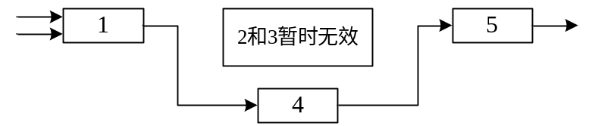
需要的时间：T1=流水线排空时间+任务个数=3+(4-1)=6Δt
然后将流水线按加法连接（如图所示），计算D_{i}=C_{i}+C_{i+1}(i=1, 3)。
需要的时间：T2=流水线排空时间+任务个数=4+(2-1)=5Δt
最后等待第2步的计算机结果全部出来后执行D₁+D₂，需要4Δt，整个计算需要的最小拍数是6+5+4=15拍。
对应的时空图如下：
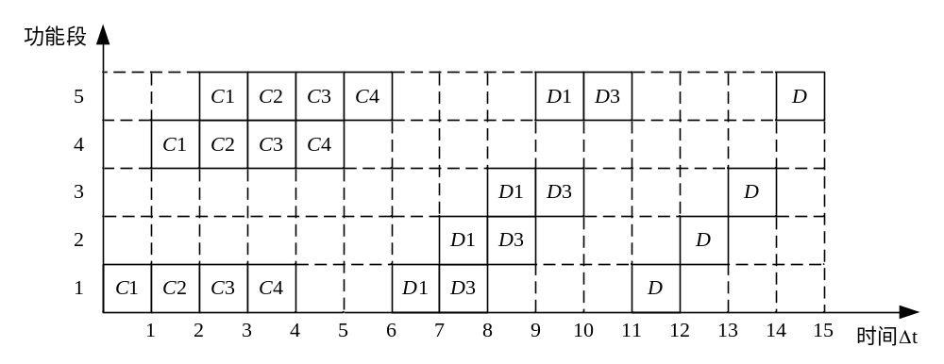
流水线的吞吐率为：
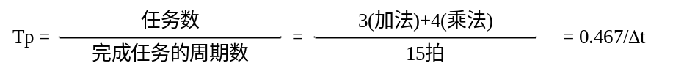
加速比为：
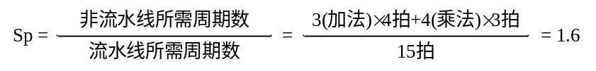
效率为：
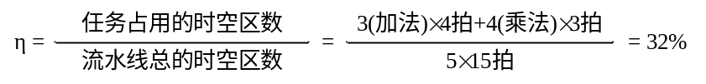

    - 一个动态多功能流水线由如下6个功能段组成。其中：S1、S2、S3、S6组成加法流水线，S1、S4、S5、S6组成乘法流水线，每个功能段的时间均为△t。假定该流水线的输出结果可以直接返回到流水线输入端，而且有足够的缓冲寄存器。设向量A=（a₁，a₂，a₃，a₄），B=（b₁，b₂，b₃，b₄），求点积A·B=，请画出其处理过程的时空图，并计算其实际吞吐率TP、加速比SP和效率E。
S₁
S₂
S₃
S₄₇
S₅
S₆
解答：
算法同上题。时空图如下：
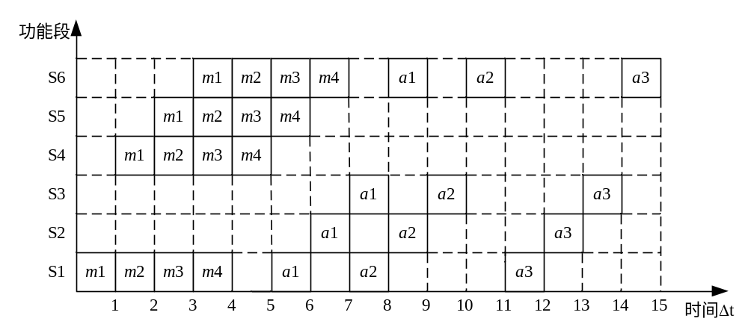
流水线的吞吐率为：
加速比为：
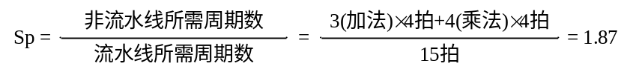
效率为：
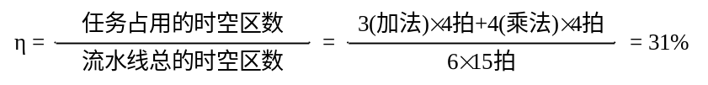

同样的流水线，求解下式。请画出其处理过程的时空图，并计算其实际吞吐率TP、加速比SP和效率E。
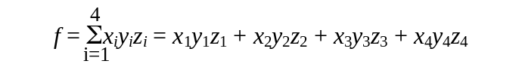
由上式可知，共有8个乘法运算，3个加法运算。而整个系统采用的是动态多功能流水线，所以为了最快执行，必须通过指令调度，减少数据相关，防止流水线断流。
由观察可知，乘法相对加法有一定优先权，所以至少部分乘法是要先进行的，同时乘法之间有数据相关的，如要做x₁y₁z₁，必须先做x₁y₁，但显然可以通过简单的调度得以解决。
时空图如下所示：
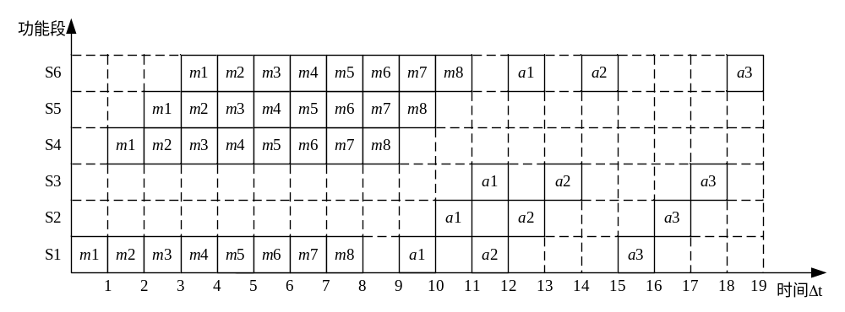
其中m₁, m₂, m₃, …, m₈表示8个乘法，a₁, a₂, a₃表示3个加法。
m₁= x₁y₁，m₂= x₂y₂，m₃= x₃y₃，m₄= x₄y₄，
m₅= x₁y₁z₁，m₆= x₂y₂z₂，m₇= x₃y₃z₃，m₈= x₄y₄z₄，
a₁= m₅+m₆，a₂= m₇+m₈，a₃= a₁+a₂
流水线的吞吐率为：
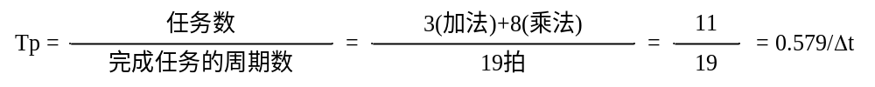
加速比为：
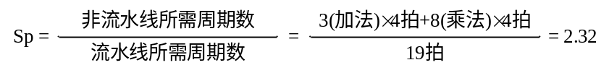
效率为：
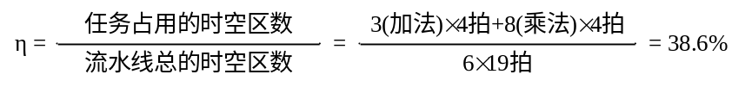
- 有一流水线有5个功能块：求阶差、对大阶、尾数加、规格化和舍入处理。该流水线可做Z=A+M+N+O+P+Q+R+S，其中A,M,N,O,P,Q,R,S均为浮点数。
- 确定算法；
- 绘出求Z的时空图；
- 求流水线的吞吐率，加速比和效率。
解答：
将计算式做简单变换，成为：
Z=[(A+M)+(N+O)]+[(P+Q)+(R+S)]
这样小括号中的4个加法操作之间不存在数据相关，可以连续输入到流水线中。只要前两个加法的结果出来后，第一个中括号中的加法就可以进行了。
时空图如下所示：
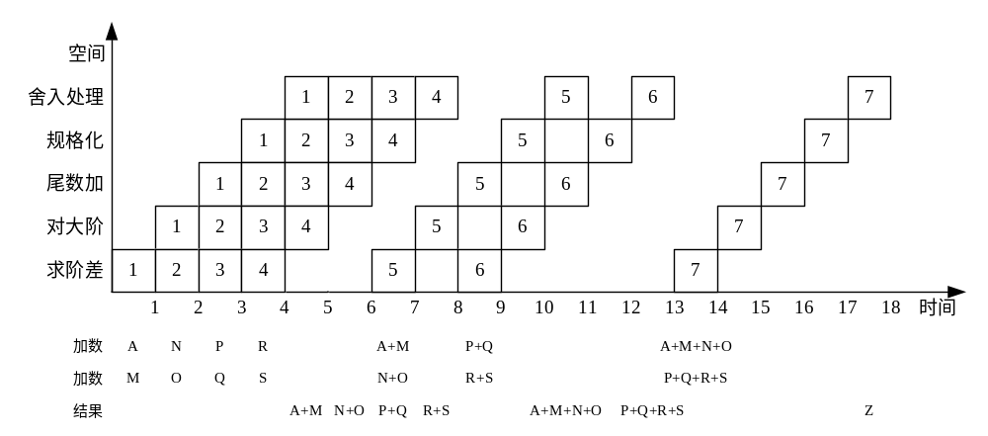
流水线的吞吐率为：
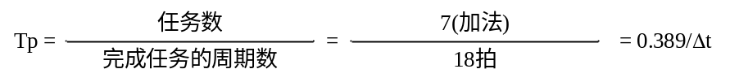
加速比为：
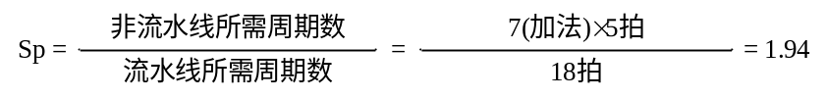
效率为：
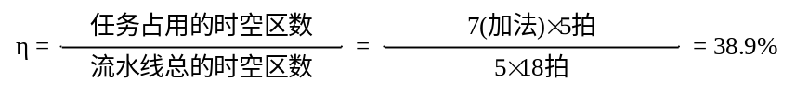
- 若有一浮点乘法流水线如图所示，其乘积可直接返回输入端或暂存于相应缓冲寄存器中，画出A×B×C×D的时空图，并求出该流水线的吞吐率和效率。
阶加
尾数乘
规格化
积
解答：
时空图如图所示：
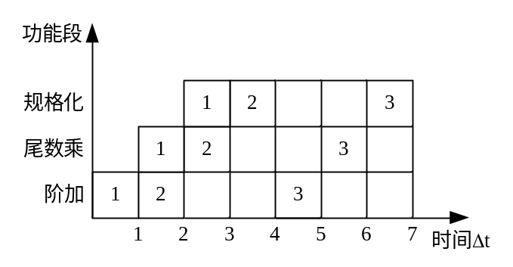
其中：1为A×B，2为C×D，3为(A×B)×(C×D)。
流水线的吞吐率：
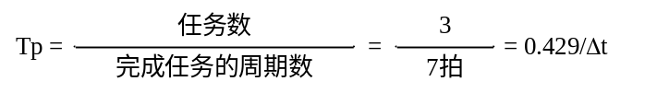
效率：
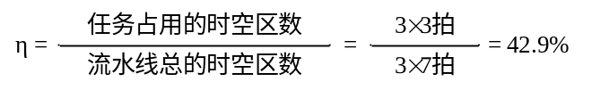
- 假设一条指令执行过程分为“取指令”、“分析”和“执行”3段，每一段的时间分别是∆t、2∆t和3∆t。在下面各种情况下，分别写出连续执行n条指令所需要的时间表达式。
- 顺序执行方式；
- 取指令，分析，和执行重叠。
解答：
(1) 顺序执行方式
执行一条指令的时间：Δt+2Δt+3Δt=6Δt
执行n条指令的时间：n×6Δt=6nΔt
(2) 取指令，分析，和执行重叠
6Δt+(n-1)×3Δt=3nΔt+3Δt
时空图如下：
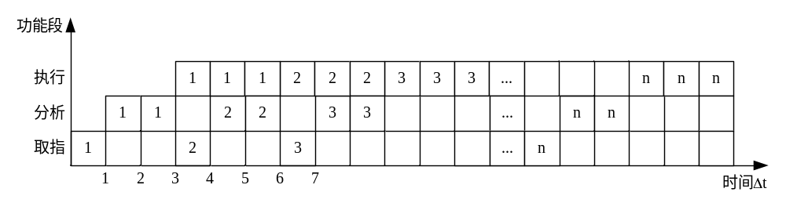
注意：流水线中流水级的时间，一定要以时间最长的流水级为标准设，与其他的流水级没有关系。
- 假定某个非流水线处理器的周期时间为10ns，流水线锁存的延时为0.5ns，若为均匀流水线（即数据通路逻辑在各流水段之间均分），对于段数分别为2、4、8、16的流水处理器来说，试计算：
- 其流水线周期时间分别是多少？
- 这些流水线处理器的延时分别是多少？
解答：
(1) 流水线周期时间=（流水线周期时间÷流水线阶段数）+流水线锁存延迟时间
若为2段：流水线周期时间=10÷2+0.5=5.5ns
若为4段：流水线周期时间=10÷4+0.5=3ns
若为8段：流水线周期时间=10÷8+0.5=1.75ns
若为16段：流水线周期时间=10÷16+0.5=1.125ns
(2) 流水线处理器延时=流水线周期时间×流水线阶段数
若为2段：流水线处理器延时=5.5×2=11ns
若为4段：流水线处理器延时=3×4=12ns
若为8段：流水线处理器延时=1.75×8=14ns
若为16段：流水线处理器延时=1.125×16=18ns

- 假定某个非流水线处理器的周期时间为25ns，其数据通路由7个模块组成，它们的延时依次为2ns、3ns、4ns、7ns、3ns、2ns、4ns，流水线锁存的延时为1ns。当该处理器采用流水线方式，试计算：
- 该流水线处理器所能获得的最小周期时间是多少？
- 如果按最小周期时间，将7个模块重新分组，可分为多少个流水线阶段？该流水线的延时是多少？
- 当要求该流水线的段数为2段流水线时，其最小周期是多少？流水线的延时又是多少？
解答：
- 在对流水线的阶段数不做限制时，确定最小周期时间为：
最小周期时间=最长模块的延时+流水线锁存延时=7ns+1ns=8ns
(2) 若使最小周期为8ns时，可将上述延时按总延时小于或者等于7ns的任何相邻模块合并为一个流水段，如：
2ns、3ns、4ns、7ns、3ns、2ns、4ns
这样，就可重新分成5个段。则该流水线的延时时间为：
5×8ns=40ns
(3) 为了求出最小延时，只需要将某些模块分成延时尽可能相等的多个阶段。对于两段的流水线来说，每个阶段的延时分别是16ns(2+3+4+7ns)和9ns(3+2+4ns)（或按相反的次序排列）。这两个段之间只需要一个锁存器。
设计时，使第一阶段的延时为9ns，第二阶段的延时为16ns。这样在第一阶段后增加一个流水线锁存，可得到该流水线的时钟速率为16ns。
流水线延时=16ns/段×2段=32ns

